Электронно-микроскопические исследования античной крымской керамики
Мандрыкина А.В.^{1,2},Васильев А.Л.^{1,3},Терещенко Е.Ю.^{1,3}
студент
¹ НИЦ Курчатовский Институт
² Московский государственный университет им. М.В. Ломоносова,
физический факультет
³ ФНИЦ «Кристаллография и фотоника» РАН
С 1950-х годов прошлого века началось применение естественно-научных методов к музейным экспонатам и археологическим артефактам, в том числе, керамическим [1,3]. Керамические изделия сохраняются гораздо лучше в самых разных природных условиях по сравнению с металлом, деревом и другими материалами и представляют собой важнейший источник информации об истории торговых связей и развития ремесел.
Многочисленные керамические артефакты античной эпохи, имеющие штампы производителя (клейма), являются основным датирующим материалом и источником информации о торговых и культурных связях древнегреческих центров Северного Причерноморья и Средиземноморья. Вместе с тем, существуют многочисленные керамические находки с утраченными или отсутствующими клеймами, для которых необходимо определить место производства. Традиционно источник производства керамических изделий определяют по географической локализации источников сырья и центров производства керамических изделий.
В настоящее время в сложившихся традициях изучения гончарных изделий можно выделить два направления исследований: визуально-диагностическое исследование и инструментальный анализ с использованием методов естественных наук [1-4].
Целью настоящей работы является проведение комплексного исследования образцов античной крымской керамики с помощью оптической микроскопии (ОМ), растровой электронной микроскопии (РЭМ), энергодисперсионного рентгеновского микроанализа (ЭРМ) и рентгенофазового анализа (РФА) для выявления характерных особенностей образцов, которые позволят идентифицировать место и период их производства.
На рисунках представлены ОМ и РЭМ изображения, а также карты распределения элементов, полученные от одного из образцов – пробы от амфоры из Колхиды, датируемой II-I вв. до н.э. В таблице приведены результаты количественного элементного микроанализа для трёх характерных областей данного образца: глиняной основы, чёрного и белого включений.
Карта распределения элементов на шлифе образца колхидской амфоры
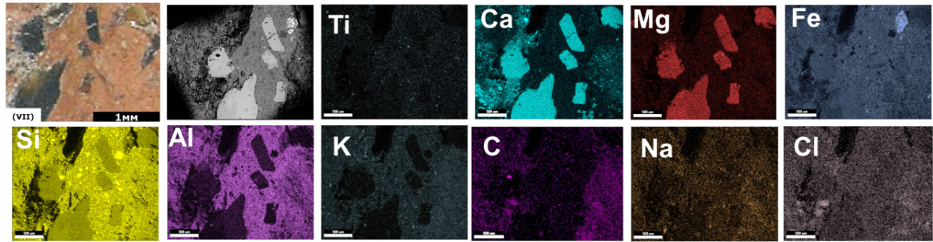

В докладе будут также представлены данные комплексного исследования двенадцати образцов керамических изделий I-IV вв. до н.э. из музейных коллекций Крыма, составленных в результате многолетних раскопок. Представленные материалы являются первым этапом работы по отработке методологии характеризации крымских керамик.
Для всех образцов методом РЭМ/ЭРМ были получены карты распределения элементов, которые позволили сделать выводы об элементном составе глиняной основы и включений.
Глиняная основа, как и следовало ожидать, представляет собой алюмосиликатную матрицу с дополнительными элементами кальция, железа, магния, калия, натрия и титана. Весовые проценты кремния и алюминия приблизительно одинаковы во всех образцах и составляют для кремния около 24% и для алюминия 9,5%. Содержание кальция варьируется от 1% до 15,7%. Несколько меняется содержание железа: в зависимости от образца оно составляет от 3,8 до 9,4%, причем интересно отметить, что прямой зависимости между содержанием железа и цветом глиняной основы не выявлено.
Анализ состава и структуры белых включений позволил сделать вывод, что они, как и ожидалось, представляют собой преимущественно кальцит или кварц. При исследовании черных включений в различных образцах были выявлены два варианта составов: 1) с преимущественным содержанием железа (31-62%) и 2) с высоким содержанием магния (7-10%). Предварительные исследования методом РФА указывают, что эти включения могут быть минералами группы пероксенов, например, диопсид CaMgSi₂O₆ или авгит Ca(Mg,Fe,Al)Si₂O₆).

Результаты количественного элементного микроанализа образца колхидской амфоры
 | O | Si | Al | Fe | K | Ca | Mg | Ti | Na | P | Cl | S | C
Глиняная основа | 48,2 | 30,3 | 9,2 | 6,3 | 1,6 | 1,1 | 1,0 | 1,0 | <1 | <1 | <1 | <1 | -
Чёрное включение | 43,0 | 21,9 | 3,0 | 5,9 | - | 16,9 | 8,5 | <1 | <1 | - | - | - | -
Белое  Включение | 54,3 | 15 | 2,9 | 2,4 | 1,2 | 12,1 | <1 | <1 | <1 | <1 | <1 | <1 | 10,1

Работа выполнена при частичной поддержке гранта РФФИ офи-м 17-29-04201.
Исследования выполнены на оборудовании НИЦ «Курчатовский институт»

Литература
1. Васильев А.Л. и др. Исследование объектов культурного наследия методами электронной микроскопии // Кристаллография. 2016. Т. 61. № 6. С. 845-857.
2. Дребущак В. А. и др. Физико-химическое исследование керамики (на примере изделий переходного времени от бронзового к железному веку) // Новосибирск: Изд-во СО РАН, 2006 г.,С. 98.
3. Ковальчук М.В. и др. Рентгеновские и синхротронные методы в исследованиях объектов культурного наследия, Кристаллография. 2016. Т. 61. № 5. С. 681-690.
4. Knappett, C., et al., Mineralogical analysis and provenancing of ancient ceramics using automated SEM-EDS // Journal of Archaeological Science (2010), doi:10.1016/j.jas.2010.08.022

